Rilevazione Annuale degli Eventi di Stato Civile
La Rilevazione annuale degli eventi demografici di stato civile è effettuata attraverso il modello D.7.A e riguarda il conteggio dei seguenti atti relativi alla popolazione presente: nascite (distinte per vitalità, filiazione e genere del parto), morti, matrimoni, accordi extra-giudiziali di negoziazione assistita dagli avvocati ex art.6, accordi extra-giudiziali conclusi e confermati direttamente di fronte all’Ufficiale di Stato civile ex art.12, unioni civili e provvedimenti delle autorità giudiziarie.
A partire dalla rilevazione dell’anno 2024, il modello di rilevazione Istat D.7.a annuale presenta le seguenti novità: 1) non vengono più richieste le variazioni delle condizioni degli accordi ex art. 6 ed ex art. 12 (punti 6.3 e 7.3); 2) ai punti 6.3 e 7.3 vanno indicati, invece, gli scioglimenti di unione civile (ex art. 6 ed ex. Art. 12); 3) è stata aggiunta la sezione 9 relativa ai Provvedimenti delle autorità giudiziarie. Nella sezione 9 vanno riportati i provvedimenti di separazione (punto 9.1), divorzio (punto 9.2) e scioglimento di unione civile (punto 9.3) emessi delle autorità giudiziarie italiane e da queste trasmessi al Comune per le annotazioni sull’atto di matrimonio o di unione civile. Le sentenze ecclesiastiche di nullità di matrimonio pronunciate dal Tribunale Ecclesiastico, per il riconoscimento civile nello Stato italiano devono essere delibate dalla Corte d’Appello competente e pertanto vanno conteggiate nel punto 9.2.
Nello schema seguente si riassumono le date di riferimento degli eventi da conteggiare nel modello.
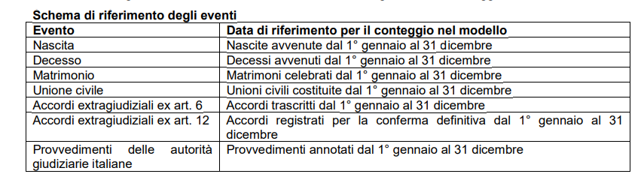
È possibile estrarre le statistiche del D7A annuali dal punto di menù:
L’unica cosa che richiede la finestra è l’anno di estrazione, quindi →Esporta
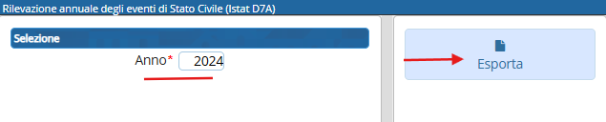
Il programma esporterà in un file .csv (file da NON APRIRE e da importare poi su GINO) i dati dando questo messaggio
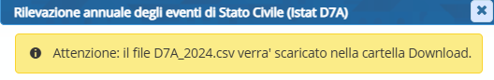
E allo stesso tempo eseguirà un’anteprima in excel dei dati estratti. Come vengono letti questi dati dalla piattaforma GINO? Ecco un file di esempio:
il punto 1.1 è la somma dei punti 1.1.1 e 1.1.2, mentre il punto 1.2 viene conteggiato a parte, quindi poi si dovrà controllare che al punto 3 corrispondano gli stessi numeri


